Поездка в океанариум
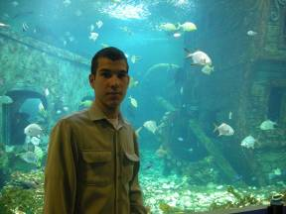 | Воронежский океанариум – третий в России и первый в Центральном регионе. В аквариумах и вольерах - 180 видов рыб и 55 видов животных. "Воронежский океан" - это 1500 кубометров воды. Океан тут даже на потолке – раковины и кораллы растут прямо на стенах.
Эффект полного погружения на глубину создает уникальный дизайн.
Обитателей этих "морей и океанов" везли со всего мира. Часть пока на адаптации – в специальных аквариумах.
Самый далекий путь – 12000 километров – преодолела пара австралийских акул. В самом большом аквариуме есть, где развернуться. Его обитатели буквально парят в воде - гуляя по акриловым тоннелям, посетители увидят их прямо над головой. |  | 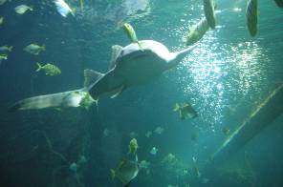
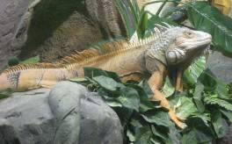 | "Суша" воронежского океанариума тоже густо заселена. В созданных джунглях и лесостепи обитают - лемуры, лисички - фенеки, обезьяны, вараны. Всего в воронежском океанариуме почти 4000 обитателей.
Посетителями океанариума были наши учащиеся, которые получили незабываемые впечатления.  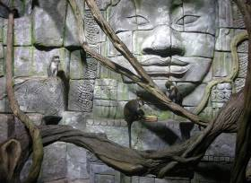 |  |  | 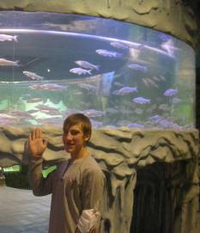

Слет трудовых объединений школьников
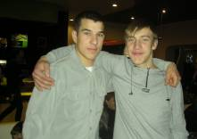 | Двенадцатый областной слет трудовых объединений школьников Воронежской области состоялся в городе Воронеже в актовом зале Сити-парка «Град» 1 декабря. На слете присутствовала делегация Терновского
района, в состав которой вошли наши ученики: Котов Олег и Мерзликин Егор.
Это мероприятие проводилось с целью активизации деятельности образовательных учреждений Воронежской области в сфере агроэкологического и трудового воспитания учащихся, а также выявления и поддержке детей и молодежи, работающих в ученических производственных бригадах и других трудовых объединениях, и добившихся высоких показателей в производительном труде, в опытнической и учебно-исследовательской работе.
На слете подвели итоги трудового лета 2011 года и наградили членов трудовых объединений школьников за личный вклад в трудовую деятельность грамотами департамента образования, молодежной политики Воронежской области и призами по номинациям: пахарь-механизатор, полевод, овощевод, садовод, животновод, опытник сельского хозяйства, лесовод, член личного подсобного или фермерского хозяйства.
В рамках слета прошла выставка «Лидер трудового объединения», где учащиеся представили результаты своей трудовой деятельности, информацию о педагогах-наставниках, о перспективах на обучение в профильных вузах.
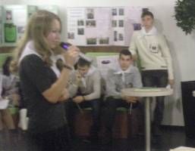 | Был проведен «круглый стол» по теме «Старт в профессию» с участием учащихся, представителей прессы, преподавателей аграрного университета и общественности. От нашей школы участие в нем принял ученик 10 класса Мерзликин Егор.

Наши олимпийцы
В конце октября в нашей школе прошли предметные олимпиады. Многие наши учащиеся приняли в них активное участие.
Предмет | Победитель | Призер
Русский язык | Объедкова Ирина, Суханова Ольга, Панферов Михаил | Мерзликина Мария, Объедков Александр, Мерзликина Дарья, Кудряшова Анастасия, Гранкин Евгений, Мерзликина Александра, Суханов Андрей, Журавлев Роман, Котов Денис, Ключевский Андрей, Дубовцова Карина.
Литература |  | Мерзликина Мария
Математика | Объедкова Ирина, Суханова Ольга Ряховский Алексей | Мерзликина Мария, Мерзликин Егор, Гранкин Евгений, Карцева Анжела, Ключевский Евгений, Фадеева Татьяна, Филатова Ольга, Ключевской Андрей.
Немецкий язык | Объедкова Ирина | Объедков Александр, Жеребчикова Анастасия, Карцева Анжела, Суханова Ольга.
Физика | Гранкин Евгений,  Мерзликина Александра | Мерзликин Егор, Кудряшова Анастасия, Суханов Андрей.
Химия |  | Суханов Андрей
Биология | Мерзликина Мария  Суханов Андрей | Мерзликин Егор, Объедкова Ирина, Гранкин Евгений, Филатова Ольга, Суханова Ольга.
География |  | Гранкин Евгений.
История | Суханов Андрей | Мерзликина Александра.
ОБЖ |  | Кудряшова Анастасия, Суханов Андрей, Мерзликина Александра.
Физическая культура | Мерзликин Егор Мерзликина Дарья | Объедкова Ирина, Кудряшова Анастасия, Суханов Андрей, Мерзликина Александра.
Окружающий мир |  | Ключевской Андрей
В ноябре, на районных олимпиадах по биологии и русскому языку, ученица 10 класса Объедкова Ирина вошла в тройку призеров.
Наши поздравления победителям!
Имею право на права
Праздник «День прав человека» отмечается 10 декабря. В этот день в 1948 году Ассамблеей ООН была принята “Всеобщая декларации прав человека”.
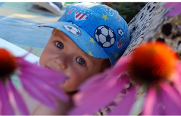 | Права человека в возрасте до 18 лет представлены в Конвенции о правах ребенка.  Статья 1. Ребенком является каждое человеческое существо до достижения восемнадцатилетнего возраста.
Статья 2. У всех детей равные права независимо от национальности, пола, религиозных и политических убеждений.
Статья 6. Право на жизнь, выживание и свободное развитие.
Статья 8. Право на сохранение своей индивидуальности.
Статья 9. Право на общение с обоими родителями.
Статья 11. Право для принятия мер для борьбы с незаконным перемещением и невозвращением детей из-за границы.
Статьи 12 и 13. Право свободно выражать свои взгляды и мнения.
Статья 14. Право исповедовать любую религию.
Статья 16. Право на защиту от посягательства на личную жизнь, тайну переписки, честь и репутацию.
Статья 17. Право на доступ к информации.
Статья 19. Право на защиту от всех форм насилия.
Статья 23. Каждый, даже неполноценный ребенок должен вести полноценную и достойную жизнь в условиях, которые обеспечивают его достоинство.
Статья 27. Право на достойный уровень жизни.
Статья 28. Право на образование.
Статья 31. Право на отдых и досуг.
Статья 32. Право на защиту экономической эксплуатации и выполнение опасной для жизни работы.
Статья 37. Право на защиту от жестокого обращения.
Статья 38. Дети, не достигшие 15-летнего возраста, не должны участвовать в военных действиях.
Статья 40. Право на гуманное обращение с детьми при нарушении ими закона.
Заявляя о своих правах, нужно помнить, что они есть и у всех остальных людей, и так же нужно помнить об обязанностях и ответственности.

О культуре речи
В нашем обществе наблюдается страшная картина - деградирует культура речи. В лексиконе молодого поколения, в том числе и у учащихся нашей школы, все больше звучит постоянно мутирующий язык сокращенных терминов и ничего не выражающие, ничего не значащие нецензурные выражения.
Мистические корни нецензурщины уходят в далекую языческую древность. Люди дохристианской эпохи, чтобы оградить свою жизнь от злобных нападок демонов, вступали с ними в контакт. Этот контакт мог быть только двояким: демона либо ублажали, либо пугали его скверной бранью. Но и призывали демона теми же словами, демонстрируя свою одержимость, свою готовность единения с ним. Таким образом, так называемый мат является языком общения с демонами. Неслучайно в филологии это явление именуется инфернальной лексикой. Инфернальной – значит адской, из преисподней.
Заблуждением является общепринятое мнение насчет того, что мат - это славянская традиция.
Сквернословие на Руси примерно до середины XIX века не только не было распространено даже в деревне, но и являлось уголовно наказуемым. Позднее, сквернословящего человека подвергали публичной порке.
Во времена царя Алексея Михайловича Романова услышать на улице мат было просто невозможно. И это объясняется не только скромностью наших предков, но и политикой, проводимой государством. По Соборному уложению за использование непотребных слов налагалось жестокое наказание – вплоть до смертной казни.
При Петре I была выпущена книга "Юности Честное Зеркало", где писалось, что приличное поведение людей может быть признано лишь с полным воздержанием от бранной ругани.
Ученым нашего времени удалось доказать, что каждое произнесенное нами слово очень отчетливо влияет на наши гены.
Исследования показали, что у матерщинников очень быстро проявляются возрастные изменения на клеточном уровне, которые ведут к всевозможным болезням. Одним словом, мат способствует быстрому старению.
Ученые обнаружили, что когда человек ругается, то его хромосомы корежатся и гнутся, гены меняются местами. В результате ДНК начинает вырабатывать противоестественные программы.
Л.Н.Толстой писал: «Слово – дело великое. Великое потому, что словом можно соединить людей, словом можно и разъединить их. Словом можно служить любви, словом же можно служить вражде и ненависти. Берегись от такого слова, которое разъединяет людей».
Мат- не наш формат!

Юмор на уроке
☺☺☺
Учитель спрашивает класс:- Дети, какая птица не вьет гнезд.- Кукушка, - отвечает Вовочка.- Почему?- Потому, что она сидит в часах.
☺☺☺

Учитель:
-Назовите шесть животных, которые живут в Арктике.
Ученик:
Два тюленя и шесть белых медведей.
☺☺☺
- Учитель: Как именуются птицы, которые постоянно живут в одной местности, никуда не улетая?
- Ученик: Такие птицы называются оседланными.
☺☺☺
- Учитель: Какой образ жизни ведут обезьяна?
- Ученик: Они живут дружными табунами и коллективно клюют своих врагов.
☺☺☺
Вовочка, кем ты хочешь стать, когда вырастешь?
- Ученым-орнитологом.
- Это тот, кто изучает птиц?
- Ага. Я хочу скрестить голубя с попугаем.
- Зачем?
- А если вдруг голубь заблудится, чтобы мог спросить дорогу домой!
☺☺☺
- Учитель: Как находить части света по компасу.
- Вот видишь стрелку? Направо - восток, налево - запад, впереди - север.
А что у тебя сзади?
Мальчишка замер, потом покраснел и закричал:
- Я же говорил матери, что вы все равно заметите дырку на моих штанах!
☺☺☺
В первом классе:
- Сколько будет дважды два?
- Четыыыыыреееее, - размазывая слезы.
- А почему ты плачешь?
- Хочуууу пяяаааать...

